UDHËZIM
Nr. 3, datë 30.4.2025

PËR PËRPUNIMIN E TË DHËNAVE PERSONALE NGA SISTEMET
E VIDEOSURVEJIMIT

Në mbështetje të germës “d”, të pikës 1, të nenit 82, pikës 1, të nenit 85 dhe pikës 2, të nenit 97, të ligjit nr. 124/2024, “Për mbrojtjen e të dhënave personale” (në vijim quajtur “ligji”), Komisioneri për të Drejtën e Informimit dhe Mbrojtjen e të Dhënave Personale,

UDHËZON:

Neni 1
Përpunimi i të dhënave personale

1. Të dhënat e ruajtura në sistemin e videosurvejimit si imazhet apo tinguj (në vijim quajtur “sistem CCTV”), janë të dhëna personale, me kusht që një individ të mund të identifikohet drejtpërdrejt ose tërthorazi bazuar në këto regjistrime. Një individ është i identifikueshëm, nëse imazhi ose tingulli, që regjistrohet në këto sisteme, zbulon karakteristika dalluese të tij, si: fytyra, tiparet fizike, të dhënat e zërit etj., duke bërë të mundur identifikimin e plotë kur krahasohen me të dhëna të tjera të disponueshme.
2. Instalimi dhe përdorimi i sistemeve CCTV, që përpunojnë të dhënat personale, duhet të jetë në përputhje me të drejtat themelore të njeriut, si e drejta për jetën private, familjare dhe e drejta për mbrojtjen e të dhënave personale.
3. Regjistrimet e ruajtura në sistemin CCTV, që përmbajnë të dhëna personale, nuk mund të shpërndahen, përveç rasteve kur parashikohet me ligj.

Neni 2
Kushtet paraprake për mbikëqyrjen e ligjshme me kamera

1. Përpunimi i të dhënave personale, përmes sistemit të CCTV përbën një ndërhyrje serioze në jetën private të individit. Kontrolluesi mund të përpunojë këto të dhëna vetëm kur legjitimohet sipas nenit 7, të ligjit.
2. Kontrolluesi i të dhënave duhet të sigurojë marrjen e pëlqimit të subjektit të të dhënave, por praktikisht kjo është e mundshme vetëm në raste shumë të kufizuara, atëherë kur identifikimi i një grupi personash brenda zonës së kamerës bëhet në mënyrë të qartë. Në shumicën e rasteve, kontrolluesi e ka të pamundur identifikimin paraprak të individëve që do të kalojnë në zonën e survejuar, për të siguruar më parë “pëlqimin” e tyre. Në këtë rast, Kontrolluesi legjitimohet të vendosë sisteme CCTV, nëse ky përpunim është i nevojshëm për përmbushjen e një detyrimi ligjor apo të interesave të ligjshëm të tij. Në çdo rast duhet të garantojë që nuk ka mënyrë tjetër më pak ndërhyrëse në jetën e subjekteve të të dhënave për përmbushjen e qëllimit.
3. Interesi i ligjshëm në funksionimin e një sistemi CCTV, nënkupton që:
a) kontrolluesi ka të drejtë të vendosë se kush lejohet të hyjë dhe të qëndrojë brenda zonës nën vëzhgim (e drejta mbi ambientin);
b) përdorimi i një sistemi CCTV duhet të justifikohet nga një nevojë e veçantë për të mbrojtur të drejtat e kontrolluesit ose të personave të tretë, si rreziku nga vjedhja ose kërcënimi për sigurinë fizike ose mendore të personave që qëndrojnë brenda zonës së mbikëqyrur;
c) qëllimi i regjistrimit duhet të specifikohet qartë dhe në përputhje me interesat ligjore të kontrolluesit (p.sh. mbrojtja e pronës kundër vjedhjes);
ç) përpunimi i të dhënave me anë të sistemit CCTV mund të lejohet vetëm nëse qëllimi për të cilin është instaluar ky sistem, nuk mund të arrihet në ndonjë mënyrë tjetër;
d) ndalohet instalimi i një sistemi CCTV, në ambiente që përdoren ekskluzivisht për qëllime private, si: tualete, dushe, dhoma zhveshje etj.
4. Meqenëse përpunimi i të dhënave kryhet për përmbushjen e interesave të ligjshëm të kontrolluesit, është thelbësore që të merren parasysh interesat e subjekteve të të dhënave, në mënyrë që të dhënat e sistemit CCTV të mos jenë të aksesueshme nga persona të paautorizuar. Në këto kushte:
a) të dhënat duhet të ruhen për një afat sa më të shkurtër të jetë e mundur;
b) rrethi i personave që kanë akses në të dhënat e regjistruara duhet të kufizohet e të jetë sa më i ngushtë të jetë e mundur;
c) çdo akses i marrë në të dhënat e regjistruara duhet të dokumentohen, për qëllime të një kontrolli të mundshëm të mëvonshëm. Të dhënat e regjistruara për parandalimin e rrezikut, si arsyeja e instalimit të sistemit CCTV, nuk do të përdoren për qëllime të tjera, përveç rasteve që parashikohen me ligj, p.sh. për interesa të rëndësishme publike si lufta kundër krimit.
5. Përpara fillimit të përpunimit të të dhënave personale me anë të sistemit CCTV, duhet të merret dhe të dokumentohet me një akt të brendshëm nga organi vendimmarrës i kontrolluesit, duke përcaktuar pikat e mëposhtme:
a) llojin, specifikimet e kamerave dhe vendosjen e tyre në përputhje me qëllimin për të cilin do të përdoren. Pozicioni i kamerave nuk duhet të jetë në një mënyrë, nga e cila përftohen imazhe nga mjedise që nuk përputhen me qëllimin e mbikëqyrjes;
b) zonat e sakta që do të jenë nën mbikëqyrje; p.sh.: ndalohet monitorimi dhe regjistrimi i imazheve në ambiente private;
c) ndalohet mbikëqyrja dhe transmetimi në kohë reale i imazheve të regjistruara nga sistemi CCTV, nëpërmjet internetit ose shërbimeve të komunikimit elektronik, ku personat mund të identifikohen lehtë.

Neni 3
Afati i ruajtjes

1. Afati i ruajtjes së të dhënave të regjistruara, nuk duhet të kalojë periudhën e nevojshme, për përmbushjen e qëllimit, për të cilin janë regjistruar këto të dhëna.
2. Në përgjithësi të dhënat mund të mbahen:
a) për një periudhë prej 72 orësh;
b) për një periudhë më të gjatë, nëse mjediset e kontrolluara nuk janë nën mbikëqyrje të vazhdueshme, megjithatë, jo më shumë se 30 ditë;
c) për periudha më të gjata kur parashikohet me akt normativ/rregullator të posaçëm.
3. Pas përfundimit të periudhës së ligjshme të ruajtjes së regjistrimeve, nga kontrolluesi duhet të ndërmerren masa për fshirjen e këtyre të dhënave. Nëse, në rast të një incidenti sigurie, të dhënat e sistemit CCTV duhet t’u vihen në dispozicion autoriteteve kompetente në kuptim të ligjit.

Neni 4
Mbikëqyrja me kamera në ndërtesat e banimit

1. Sistemet CCTV mund të instalohen në ndërtesat e banimit vetëm me miratimin e të paktën 75% të banorëve, në përputhje me legjislacionin në fuqi për administrimin e bashkëpronësisë në ndërtesat e banimit.
2. Mbikëqyrja dhe regjistrimi i imazheve ose tingujve nga sistemet CCTV në ambientet e përbashkëta të ndërtesave me apartamente banimi, lejohet vetëm për qëllime të mbrojtjes së sigurisë së njerëzve dhe pronës.
3. Ndalohet që palëve të treta t’u vihen në dispozicion imazhe të banorëve dhe aktiviteteve të tyre, të regjistruara në ambientet e përbashkëta të banimit me anë të sistemit CCTV, me përjashtim të rasteve kur kjo kërkohet nga autoritetet kompetente.
4. Kontrolluesi është i detyruar të vendosë në ambientet e survejuara me kamera, modelin standard të tabelës informuese për mbikëqyrjen me sistemin CCTV, të miratuar nga Komisioneri, që i bashkëlidhet këtij udhëzimi.

Neni 5
Masat e sigurisë

1. Masat e sigurisë duhet të mbrojnë sistemet e regjistrimit dhe pajisjet e transmetimit që ruajnë të dhënat e regjistruara, duke i mbrojtur ato nga aksesi, ndryshimi, shkatërrimi, humbja ose përpunimi i paautorizuar ose aksidental.
2. Të dhënat personale duhet të mbahen në mënyrë të sigurt dhe të mos keqpërdoren apo cenohen nga persona të paautorizuar. Siguria nuk lidhet vetëm me masat e sigurisë fizike, por ka të bëjë gjithashtu me organizimin e punës në mënyrë të tillë që të minimizohet rreziku, për shembull, duke siguruar që personeli të ketë akses në të dhënat personale vetëm për aq sa është e nevojshme për të kryer veprimtarinë e tyre të punës. Çdo punonjës duhet të trajnohet rregullisht mbi përdorimin e sigurt të të dhënave personale dhe të kuptojë qartë përgjegjësitë dhe kufizimet që ka, në përputhje me kërkesat e ligjit.
3. Kontrolluesit, përpunuesit dhe personat e autorizuar, të cilët gjatë ushtrimit të detyrës, vihen në dijeni për përmbajtjen e të dhënave të regjistruara nga sistemi CCTV, janë të detyruar ta ruajnë konfidencialitetin edhe pas përfundimit të punës së tyre, për kontrolluesin ose përpunuesin.

Neni 6
Të drejtat e subjekteve të të dhënave

1. Të drejtat e subjekteve të të dhënave janë parashikuar në pjesën II, kapitulli II, i ligjit.
2. Subjektet e të dhënave duhet të informohen qartë për ekzistencën dhe qëllimin e një sistemi CCTV, duke vendosur njoftim në zonën e monitoruar. Përjashtimet janë të pranueshme vetëm kur parashikohen me legjislacion specifik.
3. Të gjitha të drejtat e tjera të subjektit të të dhënave, duhet të garantohen, në përputhje me parashikimet e neneve 13 deri në 20 të ligjit, veçanërisht e drejta për akses, e drejta për të kundërshtuar dhe e drejta për fshirje.
4. Nëse një subjekt i të dhënave kërkon akses në të dhënat e tij të videosurvejimit, këto të dhëna nuk mund të fshihen nga kontrolluesi pas marrjes së kësaj kërkese. Në rast se dhënia e aksesit do të përmbushet duke i treguar subjektit të të dhënave materialin e regjistruar, duhet të merren parasysh interesat e mbrojtjes së të dhënave të palëve të treta, duke bërë të mundur anonimizimin e videos duke errësuar imazhin e tyre.

Neni 7
Dispozita përfundimtare

1. Për zbatimin e këtij udhëzimi ngarkohen të gjithë kontrolluesit/përpunuesit publikë dhe privatë në territorin e Republikës së Shqipërisë.
2. Moszbatimi i kërkesave të këtij udhëzimi përbën shkelje të ligjit dhe sanksionohet në përputhje me parashikimet e nenit 94, të këtij ligji.
3. Udhëzimi nr. 3, datë 5.3.2010, “Mbi përpunimin e të dhënave personale me sistemin e videosurvejimit në ndërtesa dhe mjedise të tjera”, shfuqizohet.
Ky udhëzim hyn në fuqi pas botimit në Fletoren Zyrtare.

KOMISIONERI PËR TË DREJTËN E INFORMIMIT
DHE MBROJTJEN E TË DHËNAVE PERSONALE
Besnik Dervishi

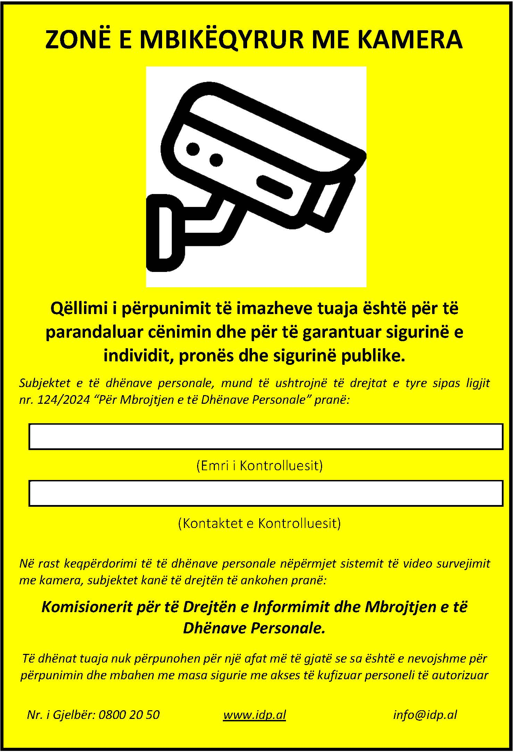

Kur sistemi CCTV përfshin edhe këtë element.
Këto të drejta janë të parashikuara në nenin 8, të Konventës Evropiane për të Drejtat e Njeriut, si dhe në ligj.
Germa “c”, e pikës 1, të nenit 7, të ligjit, nr. 124/2024, “Për mbrojtjen e të dhënave personale”.
Germa “dh”, e pikës 1, të nenit 7, të ligjit, nr. 124/2024, “Për mbrojtjen e të dhënave personale”.
Rastet kur zbatohet ky afat kanë të bëjnë me sistemet e mbikëqyrura në mënyrë të vazhdueshme nga një person, si për shembull, në institucionet e ekzekutimit të vendimeve penale apo kur një punonjës sigurie i kontraktuar për këtë qëllim ushtron mbikëqyrjen e ekranit përkatës.
Këto periudha kohore mund të zgjaten për ditët e festave zyrtare.
Sipas neneve 22, 28 dhe 29 të ligjit, nr. 124/2024, “Për mbrojtjen e të dhënave personale”.
Neni 13, i ligjit, nr. 124/2024, “Për mbrojtjen e të dhënave personale”.

